[泌尿领域号称顶尖学者的30余篇论文陷数据重复风波](https://mp.weixin.qq.com/s?__biz=MzkwMjY4ODQ5Mw==&mid=2247496507&idx=2&sn=faad0d1b351a6cc13ce4f60b6ad8d60c&chksm=c1f78563fdfacf883621d7b921cb3cdf78b27becdf21168e09df7c20cd43fe02d13f33378957&scene=126&sessionid=1742663704)

[Reviewer 2](javascript:void(0);)2025-03-09 14:41:57浙江



点击蓝字关注我们

近日，加拿大泌尿科领域的一位知名学者——Martin Gleave教授，因其与他人合著的数十篇论文被指控存在数据重复问题而引发广泛关注。这一事件起源于PubPeer网站上的匿名评论，随后迅速发酵，引起了多家学术期刊的警觉和调查。

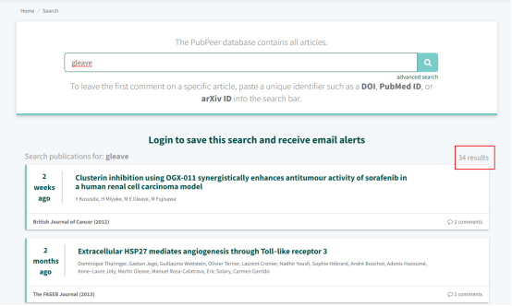



**数据重复疑云笼罩顶尖学者**

Martin Gleave教授，作为加拿大不列颠哥伦比亚大学的教授、温哥华前列腺中心的联合创始人，因其在前列腺癌治疗领域的杰出贡献而被授予加拿大勋章。然而，近期他却陷入了论文数据重复的争议之中。



Martin Gleave

据统计，已有30篇由Gleave教授与他人合著的论文被标记为疑似存在数据重复问题。这些论文涵盖了前列腺癌、肾细胞癌等多个研究领域，其中不乏发表于《British Journal of Cancer》、《Nature Communications》等权威期刊的文章。



**期刊发布关切声明，原始数据难寻**

面对这一指控，多家学术期刊迅速作出反应。其中，《British Journal of Cancer》率先发表了对Gleave教授与他人合作的一篇论文“Clusterin inhibition using OGX-011 synergistically enhances antitumour activity of sorafenib in a human renal cell carcinoma model”的关切声明。该声明指出，论文中的蛋白质印迹图像之间存在相似性，且原始数据已不再可用。因此，期刊建议读者在解读这些结果时保持谨慎。

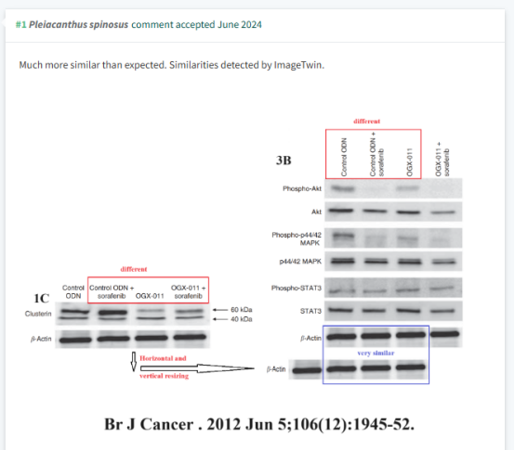

此外，Springer Nature旗下的其他期刊，如《Oncogene》、《Cell Death and Differentiation》等，也涉及其中。这些期刊均表示正在对此事进行调查，并将根据调查结果采取适当行动。

4 篇发表在Springer Nature 期刊上的论文：

Novel inhibition of AKR1C3 and androgen receptor axis by PTUPB synergizes enzalutamide treatment in advanced prostate cancer, Oncogene, 2023

Clusterin facilitates stress-induced lipidation of LC3 and autophagosome biogenesis to enhance cancer cell survival, Nature Communications, 2014

Hsp27 silencing coordinately inhibits proliferation and promotes Fas-induced apoptosis by regulating the PEA-15 molecular switch, Cell Death and Differentiation, 2012

Heat shock protein 27 confers resistance to androgen ablation and chemotherapy in prostate cancer cells through eIF4E, Oncogene, 2010



**常任合作者解释原因，归咎于学生疏忽**

除了Gleave教授本人外，他的常任合作者董学森教授也卷入了这一风波。董学森教授表示，部分错误图像是由于学生不小心将错误的图像插入了图表中所致。他解释说，这些图像可能看起来非常相似，或者来源于设计相似的实验。此外，他还提到实验室开发蛋白质印迹的方法可能导致翻转的图像被保存并在以后被纳入图表中。然而，对于PubPeer评论中提到的部分图表，董学森教授则坚称没有错误。

两人合作文章:

Consensus PP1 binding motifs regulate transcriptional corepression and alternative RNA splicing activities of the steroid receptor coregulators, p54nrb and PSF, Molecular Endocrinology, 2011

Prostate stromal cells express the progesterone receptor to control cancer cell mobility, PLoS ONE, 2014

UGT2B17 Expedites Progression of Castration-Resistant Prostate Cancers by Promoting Ligand-Independent AR Signaling, Cancer Research, 2016

Catalytic inhibitors of DNA topoisomerase II suppress the androgen receptor signaling and prostate cancer progression, Oncotarget, 2015

Downregulation of c-SRC kinase CSK promotes castration resistant prostate cancer and pinpoints a novel disease subclass, Oncotarget, 2015

Expression and function of the progesterone receptor in human prostate stroma provide novel insights to cell proliferation control, Journal of Clinical Endocrinology and Metabolism, 2013



**多期刊未回应更正请求，学者坚持结论无误**

尽管多家期刊已经对涉事论文展开调查，但截至目前，仅有少数论文得到了更正。董学森的合著者已联系其他三家期刊请求更正包含错误数据的论文，但这些论文都未得到更正。与此同时，Gleave教授在回应此事时表示，他们正在认真对待这些评论，并在内部进行评估。他坚持认为这些错误并不影响论文的发现或结论，但拒绝推测这些错误是如何发生的。

对在 PubPeer 上标记的 14 篇发表在美国癌症研究协会 （AACR） 期刊上的 Gleave 论文，AACR 的出版商兼科学出版物副总裁 Christine Battle 表示，他们将检查这些文章，并在需要时进行更正或撤回。



**参考信息**

https://retractionwatch.com/2024/12/23/journals-investigating-dozens-of-papers-by-leading-canadian-urologists/#more-130569